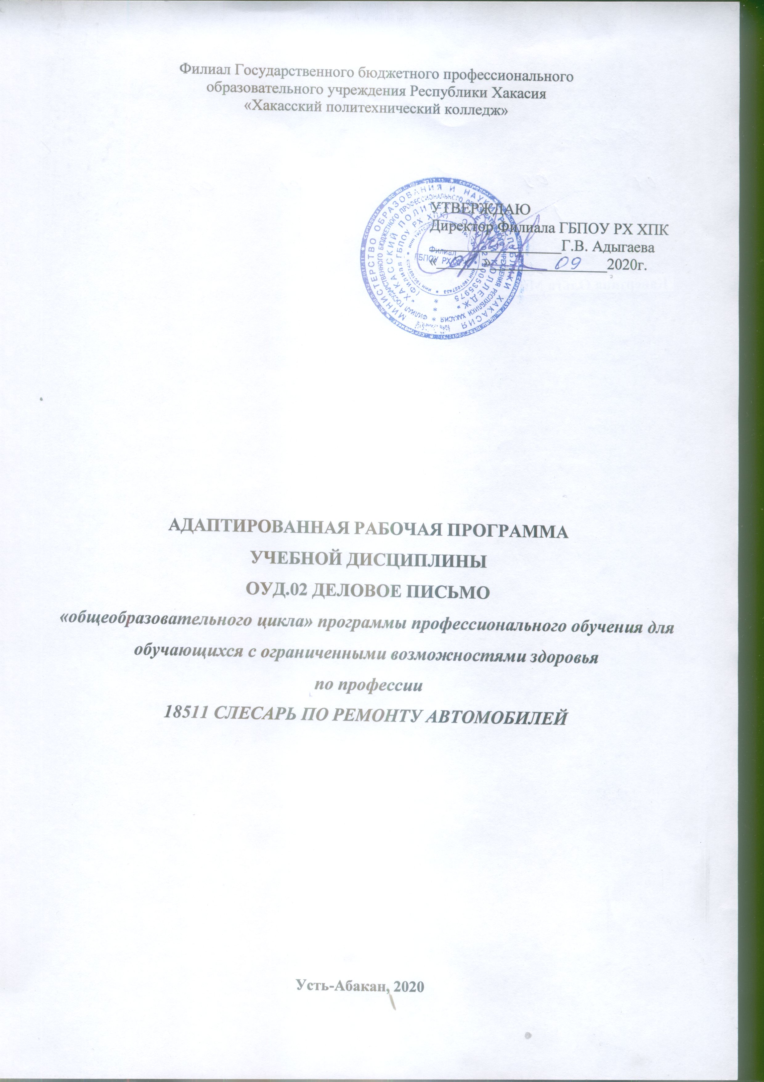

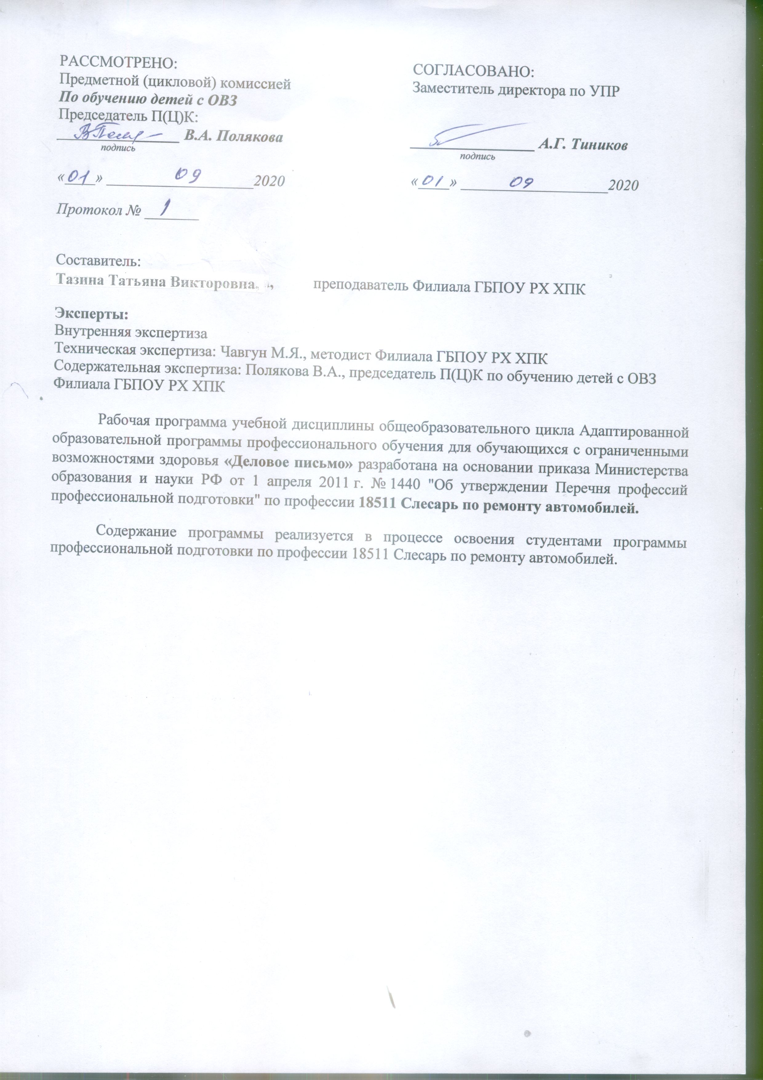

СОДЕРЖАНИЕ
ПОЯСНИТЕЛЬНАЯ ЗАПИСКА………………………………………………………..……….4
ОБЩАЯ ХАРАКТЕРИСТИКА ДИСЦИПЛИНЫ «ДЕЛОВОЕ ПИСЬМО»…………….........5
МЕСТО УЧЕБНОЙ ДИСЦИПЛИНЫ В УЧЕБНОМ ПЛАНЕ…………………………………6
ТЕМАТИЧЕСКИЙ (ПОУРОЧНЫЙ ПЛАН)…………………………………………………....7
СОДЕРЖАНИЕ УЧЕБНОЙ ДИСЦИПЛИНЫ………………………………………………….8
СОДЕРЖАНИЕ ПРОФИЛЬНОЙ СОСТАВЛЯЮЩЕЙ………………………………………..8
учебно-методическое и материально-техническое обеспечение программы учебной дисциплины «ДЕЛОВОЕ ПИСЬМО»………......................9
Рекомендуемая литература………………………………………………..………….9
результаты освоения учебной дисциплины…………………………………..11
КОНКРЕТИЗАЦИЯ ОСВОЕНИЯ УЧЕБНОЙ ДИСЦИПЛИНЫ…………………...………..12
ТЕХНОЛОГИИ ФОРМИРОВАНИЯ ОК………………………………………………………13
ЛИСТ ИЗМЕНЕНИЙ И ДОПОЛНЕНИЙ, ВНЕСЕННЫХ В РАБОЧУЮ ПРОГРАММУ....14

Пояснительная записка
Рабочая программа учебной дисциплины «Деловое письмо» (далее программа ОУД) – является частью основной профессиональной образовательной программы Филиала ГБПОУ РХ ХПК по профессии 18511 Слесарь по ремонту автомобилей, разработанной на основании приказа от 29 октября 2001 года № 3477 «Об утверждении перечня профессий профессиональной подготовки».
Цель данного адаптационной дисциплины – организация практического усвоения обучающимися норм и правил составления деловых бумаг.
Задачи курса:
- формировать умения выяснять, в каких случаях данная деловая бумага применяется;
- формировать умения выявления обязательных элементов, специфичных только для данного документа;
- формировать умения подражать образцу;
- формировать умения составлять документы самостоятельно;
- способствовать развитию устной и письменной речи обучающихся;
- способствовать развитию внимания, самоконтроля, воспитанию добросовестного отношения к работе, ответственности, аккуратности;
- развивать эмоционально-волевую сферу, творческие способности, эстетические чувства, способствующие развитию личности в целом.
Экспериментальное обучение составлению деловых бумаг обучающихся позволило сделать вывод о наибольшей эффективности следующей системы заданий и упражнений:
- ознакомление с правильной формой жанра делового письма;
- определение в тексте элементов композиционных моделей предложенного жанра деловой бумаги;
- нахождение речевых штампов, клише в тексте деловой бумаги (например, заявления, справки и т. д.);
- редактирование текстов в соответствии с требованиями к жанру деловой бумаги;
- самостоятельное составление композиционной модели определенного жанра деловой бумаги на основе указанного текста;
- речевое “наполнение” моделей по структурным элементам;
- ориентировка на самостоятельную творческую работу по составлению изученного вида деловой бумаги при определенной жизненной ситуации.

В программе по дисциплине «Деловое письмо», реализуемой при подготовке студентов по профессии «Слесарь по ремонту автомобилей» и «Слесарь по ремонту сельскохозяйственных машин и оборудования.
В программе теоретические сведения дополняются демонстрациями и практическими работами.
Программа содержит тематический план, отражающий количество часов, выделяемое на изучение дисциплины «Деловое письмо» при овладении студентами профессии: «Слесарь по ремонту автомобилей» и «Слесарь по ремонту сельскохозяйственных машин и оборудования».
Резерв времени не предусмотрен
Контроль качества освоения дисциплины «Деловое письмо» проводится в процессе текущего контроля и промежуточной аттестации.
Текущий контроль проводится в пределах учебного времени, отведенного на дисциплину как традиционными, так и инновационными методами. Результаты текущего контроля учитываются при подведении итогов по дисциплине.
Промежуточная аттестация проводится в форме зачета по итогам изучения дисциплины в конце учебного года.
Зачет по дисциплине проводится за счет времени, отведенного на её освоение, и выставляется на основании итогового теста и проведения деловой игры.

общая характеристика учебной дисциплины
«ДЕЛОВОЕ ПИСЬМО»

XXI век характеризуется как век деловых взаимоотношений на различных уровнях. Деловые бумаги занимают все большее место в жизни современного человека. Возрастает роль правильно оформленных документов в профессиональном определении, успешном трудоустройстве, поскольку о грамотности и способностях человека судят и по написанным им документам. Трудно сегодня представить молодого человека, не умеющего писать заявление, составлять расписку или заполнять бланк доверенности.
Однако, как показывают наблюдения, выпускники школ зачастую затрудняются в оформлении простейших деловых документов. Следовательно, пришло время интенсивного обучения деловому письму уже в стенах школы.
В рабочей программе учебной дисциплины «Деловое письмо» все темы собраны воедино. Работа с лексико-фразеологическими и грамматическими особенностями официально-делового стиля, с образцами документов, вариантами их композиционной структуры начинается с азов. Это позволяет вспомнить пройденное, получить дополнительные сведения, разобрать основные виды деловых бумаг и их особенности, обратиться к художественной литературе. Дисциплина имеет теоретико-практическую направленность и предполагает на базе теоретических сведений организовать практическую работу.
Все задания рассчитаны на осмысленное применение знаний в практической деятельности. Знание особенностей составления документов предопределяет успешность обучения, особенно актуальную в ситуации делового общения. Новизна курса определяется формами организации учебного процесса, предлагаемыми методами обучения, приоритетом практики, лежащим в основе курса. Отличительная черта творческих вопросов и заданий в том, что прямые ответы на них не найдешь в текстах учебника. Для ответа необходимо применить приобретенные знания.

место учебной дисциплины в учебном плане

Учебная дисциплина «Деловое письмо» входит в общеобразовательный цикл образовательной программы профессионального обучения для обучающихся с ограниченными возможностями здоровья.

Количество часов на освоение программы учебной дисциплины, формы промежуточной аттестации:

Максимальная учебная нагрузка обучающихся | 30 часов | I курс
 |  | I семестр | II семестр
 |  | 30 часов | 0 часов
Формы промежуточной аттестации | Зачет

тематический (поурочный) план

№ урока | Название разделов и тем | Макс.учебн.нагрузка студ. (час)  , | Самостоятельная учебная работа студентов, час. | Кол-во обязательной аудиторной учебной нагрузки при очной форме обучения, часы
 |  |  |  | Всего | в т.ч. лаборат.  и практич-ие занятия
1 | 2 | 3 | 4 | 5 | 6
 | Раздел 1. Типы стилей. | 2 |  | 2
 | Тема 1.1. Разновидности и жанры официально-делового стиля речи. | 2 |  | 2
 | Раздел 2. Личные документы официального характера. | 20 |  | 20
 | Тема 2.1. Из истории делового письма. | 2 |  | 2
 | Тема 2.2. Расписки. Виды. | 2 |  | 2
 | Тема 2.3. Доверенность. Виды. | 2 |  | 2
 | Тема 2.4. Приглашение. Памятка. | 2 |  | 2
 | Тема 2.5. Протокол. Заметка. | 2 |  | 2
 | Тема 2.6. Объявление. Инструкция. | 2 |  | 2
 | Тема 2.7. Реклама. Заявление. | 2 |  | 2
 | Тема 2.8. Автобиография. Резюме. | 2 |  | 2
 | Тема 2.9. Анкета. Характеристика. | 2 |  | 2
 | Тема 2.10. Контрольная работа. Жанры делового стиля. | 2 |  | 2
 | Раздел 3. Деловые бумаги, необходимые для жизнеобеспечения. | 8 |  | 8
 | Тема 3.1. Типы документов. Справка и удостоверение. | 2 |  | 2
 | Тема 3.2. Трудовая и сберегательная книжки. | 2 |  | 2
 | Тема 3.3. Договоры. Заполнение квитанций за коммунальные услуги, электроэнергию, телефон-интернет. | 2 |  | 2
 | Зачет. | 2 |  | 2
 | Итого: | 30 |  | 30

Содержание учебной дисциплины

Раздел 1. Типы стилей.

Тема 1.1. Разновидности и жанры официально-делового стиля речи.

Раздел 2. Личные документы официального характера
Тема 2.1. Из истории делового письма.
Тема 2.2. Расписки. Виды.
Тема 2.3. Доверенность. Виды.
Тема 2.4. Приглашение. Памятка.
Тема 2.5. Протокол. Заметка.
Тема 2.6. Объявление. Инструкция.
Тема 2.7. Реклама. Заявление.
Тема 2.8. Автобиография. Резюме.
Тема 2.9. Анкета. Характеристика.
Тема 2.10. Контрольная работа. Жанры делового стиля.

Раздел 3. Деловые бумаги, необходимые для жизнеобеспечения.
Тема 3.1. Типы документов. Справка и удостоверение .
Тема 3.2. Трудовая и сберегательная книжки.
Тема 3.3. Договоры. Заполнение квитанций за коммунальные услуги, электроэнергию, телефон-интернет.
Зачет. Заполнение деловых бумаг.

СОДЕРЖАНИЕ ПРОФИЛЬНОЙ СОСТАВЛЯЮЩЕЙ

Для профессии: 18511 Слесарь по ремонту автомобилей:
Неотъемлемой составляющей профессиональной компетенции делового общения является владение навыками и умениями составления деловой корреспонденции. Деловые письма являются особым типом документов, регулирующих экономические и социальные отношения между корреспондентами. Разнообразие содержания деловых писем обусловлено тем, что с их помощью решаются многочисленные вопросы, возникающие в управленческой деятельности. Данный факт обусловил необходимость классификации писем по аспектам в зависимости от содержания (письмо-запрос, письмо-предложение, письмо-просьба, письмо-рекламация, письмо-подтверждение, гарантийное письмо и др.)
Формирование навыков и умений овладения деловой перепиской связано с усвоением следующих составляющих, лежащих в основе требований, предъявляемых к составлению современной деловой корреспонденции: структура письма, текст письма (требования к содержанию, оформление текста с использованием стандартных языковых клише), этикет деловой переписки, особенности используемых лингвистических приемов.

учебно-методическое и материально-техническое обеспечение программыучебной дисциплины «ДЕЛОВОЕ ПИСЬМО»

Освоение программы учебной дисциплины «Деловое письмо» предполагает наличие в профессиональной образовательной организации, Адаптированной образовательной программы профессионального обучения для обучающихся с ограниченными возможностями здоровья, учебного кабинета, в котором имеется возможность обеспечить свободный доступ в Интернет во время учебного занятия и в период внеучебной деятельности обучающихся. Помещение кабинета должно удовлетворять требованиям Санитарно-эпидемиологических правил и нормативов (СанПиН 2.4.2 № 178-02) и быть оснащено типовым оборудованием, указанным в настоящих требованиях, в том числе специализированной учебной мебелью и средствами обучения, достаточными для выполнения требований к уровню подготовки обучающихся. В кабинете должно быть мультимедийное оборудование, посредством которого участники образовательного процесса могут просматривать визуальную информацию по дисциплине, создавать презентации, видеоматериалы, иные документы. В состав учебно-методического и материально-технического обеспечения программы учебной дисциплины «Деловое письмо» входят:
наглядные пособия (в том числе раздаточный материал);
информационно-коммуникативные средства;
экранно-звуковые пособия;
комплект технической документации, в том числе паспорта на средства обучения, инструкции по их использованию и технике безопасности;
библиотечный фонд.

Рекомендуемая литература
1.Акишина, А.Этикет русского письма / А. Акишина, Н. Формановская.– М.: Русский язык, 1991.
2.Аксёнова,А.К. Методика обучения русскому языку в коррекционной школе. – М.: “Владос”, 2000.
3. Андреев, В. Деловая риторика: Практический курс общения, делового и ораторского мастерства. – М.,1995
4.Ахбарова, Г.Х., Спиригайло Т.О. Деловое письмо: пособие для учителей. – М.: Просвещение, 2005.-103с.
5.Бебешина, Н.Н., Свириденков В.П. Развитие речи на уроках русского языка в 5-8 классах вспомогательной школы. – М.: “Просвещение”, 1978.
6.Введенская, Л., Павлова, Л.Г., Кашаева, Е.Ю. Русский язык и культура речи. Учебное пособие для вузов. Ростов-на-Дону: “Феникс”, 2000.
7.Власенков, А.И., Рыбченкова, Л.М. Русский язык: грамматика, текст, стили речи: учебное пособие для 10-11 классов общеобразовательных учреждений.- 11-е изд.- М: Просвещение, 2005.-350с.
8.Голодяевская, А. М. Деловая речь /А. М. Голодяевская.– Воронеж: Изд-во Воронежского университета, 1995.
9.Голуб, И.Б., Розенталь, Д.Э. Секреты хорошей речи. - М.,1993.
10.Иванова, Р.Я. Официально-деловой стиль. Армавир. 1995.
11. Кожина, М.Н. Стилистика русского языка / М. Н. Кожина. – М.: Просвещение, 1993.
12. Ладыженская, Т. А. Риторика. 7 класс: учеб. Пособие для общеобразовательной школы / Т. А. Ладыженская. – М.: Баласс: С-инфо, 2002.
13.Развитие культуры устной и письменной речи учащихся. Сборник статей. – Краснодар, 1965.
14. Рахманин, Л. В. Стилистика деловой речи и редактирование служебных документов / Л. В. Рахманин.- Воронеж: Изд-во Воронежского университета, 1998.
15. Рогожин, М. Ю. Справочник по делопроизводству / М. Ю. Рогожин.- СПб., 2007.
16. Щепина, К. П. Обучение деловому письму на уроках русского языка / К. П. Щепина.- М.: Просвещение,1990.
17. Шведова, Н. В., Ожегов, С. И. Толковый словарь Русского языка / Н. В. Шведова, С. И. Ожегов.- М.: Элпис, 2003.
Словари

1. Горбачевич К.С. Словарь трудностей современного русского языка. –СПб., 2003.
2. Граудина Л.К., Ицкович В.А., Катлинская Л.П.Грамматическая правильность русской речи.Стилистический словарь вариантов. – 2-е изд., испр. и доп. – М., 2001.
3. Иванова О.Е., Лопатин В.В., Нечаева И.В., Чельцова Л.К. Русский орфографическийсловарь: около 180 000 слов /Российская академия наук.Институт русского языка им.
В.В.Виноградова / под ред. В.В.Лопатина. – 2-е изд., испр. и доп. – М., 2004.
4. Крысин Л.П. Толковый словарь иноязычных слов.– М., 2008.
5. Лекант П.А., Леденева В.В. Школьный орфоэпический словарь русского языка. –М.,2005.
6. Львов В.В. Школьный орфоэпический словарь русского языка. – М., 2004.
7. Ожегов С.И. Словарь русского языка.Около60 000слов и фразеологических выражений.–25-е изд., испр. и доп. /под общ.ред. Л.И.Скворцова. – М., 2006.
8. Розенталь Д.Э., Краснянский В.В. Фразеологический словарь русского языка. –М.,2011.
9. Скворцов Л.И. Большой толковый словарь правильной русской речи. –М., 2005.10. Ушаков Д.Н., Крючков С.Е. Орфографический словарь. –М., 2006.
11. Через дефис, слитно или раздельно?: словарь-справочник русского языка / сост.В.В.Бурцева. – М., 2006.
Интернет-ресурсы
www.eor.it.ru/eor (учебный портал по использованию ЭОР).
www.ruscorpora.ru (Национальный корпус русского языка – информационно-справочная система, основанная на собрании русских текстов в электронной форме).
www.russkiyjazik.ru (энциклопедия «Языкознание»). www.etymolog.ruslang.ru (Этимология и история русского языка).
www.rus.1september.ru (электронная версия газеты «Русский язык»). Сайт для учителей «Я иду на урок русского языка».
www.uchportal.ru (Учительский портал.Уроки, презентации, контрольные работы, тесты, компьютерные программы, методические разработки по русскому языку и литературе).
www.Ucheba.com (Образовательный портал «Учеба»: «Уроки» (www.uroki.ru) www.metodiki.ru (Методики).
www.posobie.ru (Пособия).
www.it-n.ru/communities.aspx?cat_no=2168&tmpl=com (Сеть творческих учителей. Ин-
формационные технологии на уроках русского языка и литературы). www.prosv.ru/umk/konkurs/info.aspx?ob_no=12267 (Работы победителей конкурса «Учитель – учителю» издательства «Просвещение»). www.spravka.gramota.ru (Справочная служба русского языка). www.slovari.ru/dictsearch (Словари.ру). www.gramota.ru/class/coach/tbgramota (Учебник грамоты). www.gramota.ru (Справочная служба).
www.gramma.ru/EXM (Экзамены.Нормативные документы).

результаты освоения учебной дисциплины

Ожидаемый результат – овладение обучающимися композиционными моделями определённого жанра деловой бумаги и самостоятельное речевое «наполнение» моделей по структурным элементам.

В процессе освоения дисциплины у студентов должны формироваться общие компетенции (ОК):
ОК 1. Понимать сущность и социальную значимость своей будущей профессии, проявлять к ней устойчивый интерес.
ОК 2. Организовывать собственную деятельность, исходя из цели и способов ее достижения, определенных руководителем.
ОК 3. Анализировать рабочую ситуацию, осуществлять текущий и итоговый контроль, оценку и коррекцию собственной деятельности, нести ответственность за результаты своей работы.
ОК 4. Осуществлять поиск информации, необходимой для эффективного выполнения профессиональных задач.
ОК 5. Использовать информационно-коммуникационные технологии в профессиональной деятельности.
ОК 6. Работать в команде, эффективно общаться с коллегами, руководством, клиентами.
ОК 7. Организовать собственную деятельность с соблюдением требований охраны труда и экологической безопасности.
ОК 7. Исполнять воинскую обязанность, в том числе с применением полученных профессиональных знаний (для юношей).
ОК 8. Исполнять воинскую обязанность, в том числе с применением полученных профессиональных знаний (для юношей).

КОНКРЕТИЗАЦИЯ ОСВОЕНИЯ УЧЕБНОЙ ДИСЦИПЛИНЫ

Уметь: | - использовать теоретические знания для анализа индивидуально-психологических качеств личности, то есть темперамент, характер, воля, способности и эмоции;  - уметь определять тип темперамента;  - необходимо знать особенности своего темперамента, характера, и учитывать их при установлении контактов с людьми, для того чтобы успешно избегать конфликтных ситуаций.
Знать: | Перечень тем:  Разновидности и жанры официально-делового стиля речи.
Практическая работа студента | Определение стилей речи.
Уметь: | - на практике применять деловое письмо;  - грамотно строить свою речь, использовать разные средства общения;  - уметь составлять деловые бумаги;  - разбираться стилях речи;
Знать: | Перечень тем:  Тема 2.1. Из истории делового письма.  Тема 2.2. Расписки. Виды.  Тема 2.3. Доверенность. Виды.  Тема 2.4. Приглашение. Памятка.  Тема 2.5. Протокол. Заметка.  Тема 2.6. Объявление. Инструкция.  Тема 2.7. Реклама. Заявление.  Тема 2.8. Автобиография. Резюме.  Тема 2.9. Анкета. Характеристика.
Практическая работа студента | Применить на практике знания о деловых бумагах для жизнеобеспечения.
Уметь: | - применять знания на практике;
Знать: | Перечень тем:  Тема 3.1. Типы документов. Справка и удостоверение .  Тема 3.2. Трудовая и сберегательная книжки.  Тема 3.3. Договоры. Заполнение квитанций за коммунальные услуги, электроэнергию, телефон-интернет.
Практическая работа студента | Заполнение трудовых договоров, квитанций за коммунальные услуги.

ТЕХНОЛОГИИ ФОРМИРОВАНИЯ ОК

Название ОК | Технологии формирования ОК (на учебных занятиях)
ОК 1 - Понимать сущность и социальную значимость своей будущей профессии, проявлять к ней устойчивый интерес. | рассказ, демонстрация учебных фильмов, проблемный метод, дискуссия, исследовательский метод.
ОК 2 - Организовывать собственную деятельность, выбирать типовые методы и способы выполнения профессиональных задач, оценивать их эффективность и качество. | действие по инструкции, упражнения (воспроизводящие, тренировочные, имитационные, творческие), все виды самостоятельной работы на учебных занятиях, ролевые и деловые игры, выполнение домашнего задания любого типа, подготовка докладов, рефератов.
ОК 3 - Принимать решения в стандартных и нестандартных ситуациях и нести за них ответственность. | методы и приемы проблемного обучения (проблемный вопрос, проблемная задача, проблемная ситуация, проблемная лекция, проблемный эксперимент); решения одной и той же задачи несколькими альтернативными способами.
ОК 4 - Осуществлять поиск и использование информации, необходимой для эффективного выполнения профессиональных задач, профессионального и личностного развития. | поиск и сбор информации (задания на поиск информации в справочной литературе, сети Интернет и т.д.); обработка информации (подготовка вопросов к тексту, составление планов к тексту; составление диаграмм, схем, графиков, таблиц и других форм наглядности к тексту); передача информации (подготовка докладов, сообщений по теме и т.п.; подготовка плакатов, презентаций MS PowerPoint к учебному материалу); комплексные методы.
ОК 5 - Владеть информационной культурой, анализировать и оценивать информацию с использованием информационно-коммуникационных технологий. | поиск и сбор информации (задания на поиск информации в справочной литературе, сети Интернет и т.д.);  обработка информации (подготовка вопросов к тексту, составление планов к тексту; составление диаграмм, схем, графиков, таблиц и других форм наглядности к тексту); передача информации (подготовка докладов, сообщений по теме и т.п.; подготовка плакатов, презентаций MS PowerPoint к учебному материалу); комплексные методы.
ОК 6 - Работать в коллективе и команде, эффективно общаться с коллегами, руководством, потребителями. | самостоятельная работа в парах и в группах по изучению и закреплению нового материала; практические работы, проводящиеся в парах и группах; ролевые и деловые игры; любые варианты «технологии работы в группах сотрудничества».

ЛИСТ ИЗМЕНЕНИЙ И ДОПОЛНЕНИЙ, ВНЕСЕННЫХ В РАБОЧУЮ ПРОГРАММУ

№ изменения, дата внесения изменения; № страницы с изменением
БЫЛО | СТАЛО
Основание:
Подпись лица внесшего изменения

